Technická specifikace

Název akce : III/12512 Pavlovice, most ev.č. 12512-1 přes potok v obci Pavlovice
Místo realizace akce : Kraj Středočeský, okres Benešov, cestmistrovství Vlašim

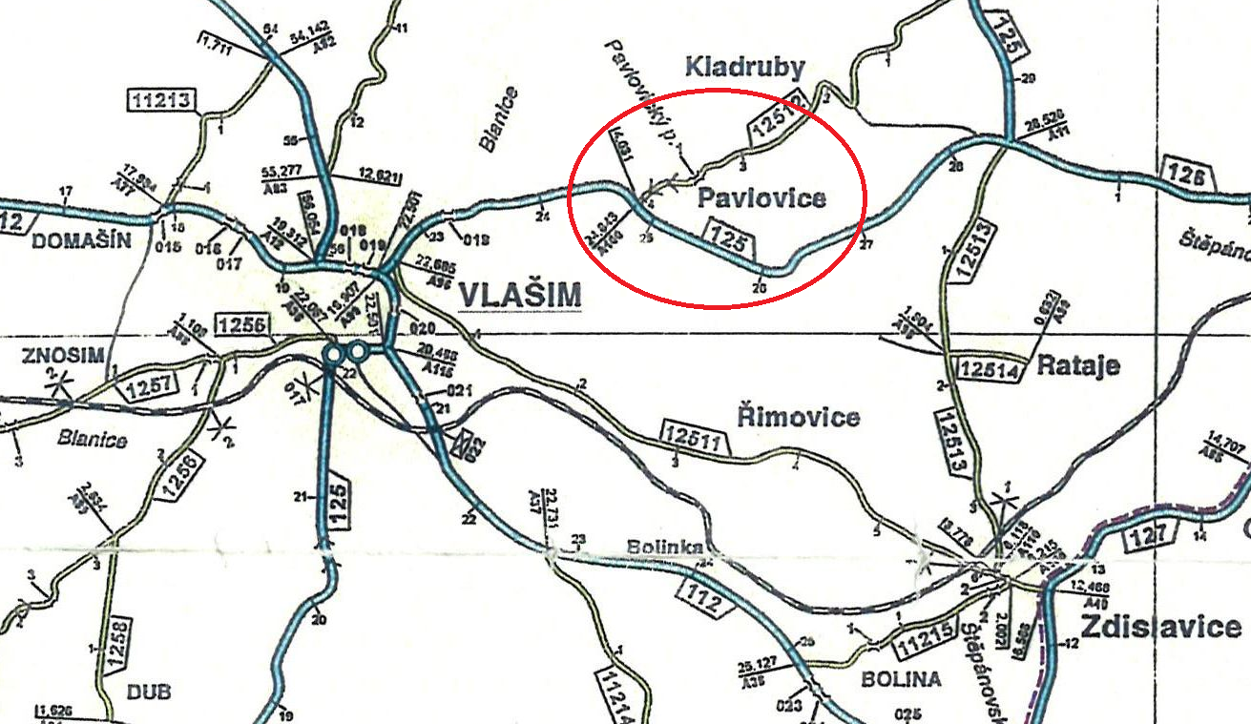
Provozní staničení v km: 3,490 CMS: Vlašim Zodpovídá: Lucie Jandíková,Lukáš Pohunek
Základní popis akce :
- Současný stavební stav mostu a výčet požadovaných oprav:
Stavba je situována v intravilánu obce Pavlovice. Silnice III/12512 prochází centrální částí obce, ze severo-východu od obce Kladruby směrem na jiho-západ na město Vlašim. Součástí stavby je demolice a následná novostavba stávajícího mostu ev.č. 12512-1, včetně odstranění stávající ocelové lávky. Dojde také k rekonstrukce části silnice III/12512 v intravilánu obce Pavlovice od příčné spáry předělu povrchů již rekonstruovaného úseku u začátku / konce obce směrem na Kladruby po rozmezí levého jízdního pruhu silnice II/125 ve směru provozního staničení a konce silnice III/12512 v prostoru křižovatky silnic II/125 a III/12512. Budou obnoveny obrusné vrstvy včetně opravy trhlin. Dále dojde k doplnění vozovkových vrstev a chodníků, autobusového zálivu, obnovení nezpevněných krajnic a k úpravě a výměně vodorovného a svislého dopravního značení. V rámci stavby bude provedena přeložka veřejného osvětlení a v rámci stavebního objektu mostu bude převedena dešťová kanalizace z levé strany komunikace na pravou, do nového výustního objektu v odláždění svahu v blízkosti mostního křídla. Nadmořská výška terénu se pohybuje okolo 380 – 420 m.n.m. Z pohledu druhu pozemku jsou dotčené parcely využívány jako ostatní plocha, vodní plocha, trvalý travní porost a zahrada.

2.Předpokládaná výše nákladů dle PDPS :
Náklady stavby : 14 103 769,32 Bez DPH
Doba výstavby : 5 měsíců

3. Údaje o PDPS a SP:
IM-PROJEKT, Ohrazenecká 169, 530 09 Pardubice
Zodp. Projektant: Ing. Martin Vašák

4. Doplňující údaje k provádění :
-

5. Územně – technické podmínky
Stavba je situována v intravilánu obce Pavlovice. Silnice III/12512 prochází centrální částí obce, ze severo-východu od obce Kladruby směrem na jiho-západ na město Vlašim. Součástí stavby je demolice a následná novostavba stávajícího mostu ev.č. 12512-1, včetně odstranění stávající ocelové lávky. Dojde také k rekonstrukce části silnice III/12512 v intravilánu obce Pavlovice od příčné spáry předělu povrchů již rekonstruovaného úseku u začátku / konce obce směrem na Kladruby po rozmezí levého jízdního pruhu silnice II/125 ve směru provozního staničení a konce silnice III/12512 v prostoru křižovatky silnic II/125 a III/12512. Budou obnoveny obrusné vrstvy včetně opravy trhlin. Dále dojde k doplnění vozovkových vrstev a chodníků, autobusového zálivu, obnovení nezpevněných krajnic a k úpravě a výměně vodorovného a svislého dopravního značení. V rámci stavby bude provedena přeložka veřejného osvětlení a v rámci stavebního objektu mostu bude převedena dešťová kanalizace z levé strany komunikace na pravou, do nového výustního objektu v odláždění svahu v blízkosti mostního křídla. Nadmořská výška terénu se pohybuje okolo 380 – 420 m.n.m. Z pohledu druhu pozemku jsou dotčené parcely využívány jako ostatní plocha, vodní plocha, trvalý travní porost a zahrada.
Možnost bezbariérového přístupu k navrhované stavbě je ve stávajícím stavu zajištěn sníženými obrubníky na stávajících chodnících. Nově vybudované prostory budou splňovat bezbariérový přístup.

Kontakt :
Miroslav Dostál vedoucí mostních techniků KSÚS, mobil 778 532 514, email: miroslav.dostal@ksus.cz
Lucie Jandíková, mostní technik oblast Benešov, mobil 724 339 868 , email: lucie.jandikova@ksus.cz
Lukáš Pohunek, mostní technik oblast Benešov, mobil 734 167 288, email: lukas.pohunek@ksus.cz
Zpracoval: Lukáš Pohunek
Datum 7.04.2021

